**Evidencia EAP_0078**

Click a Emisión Express

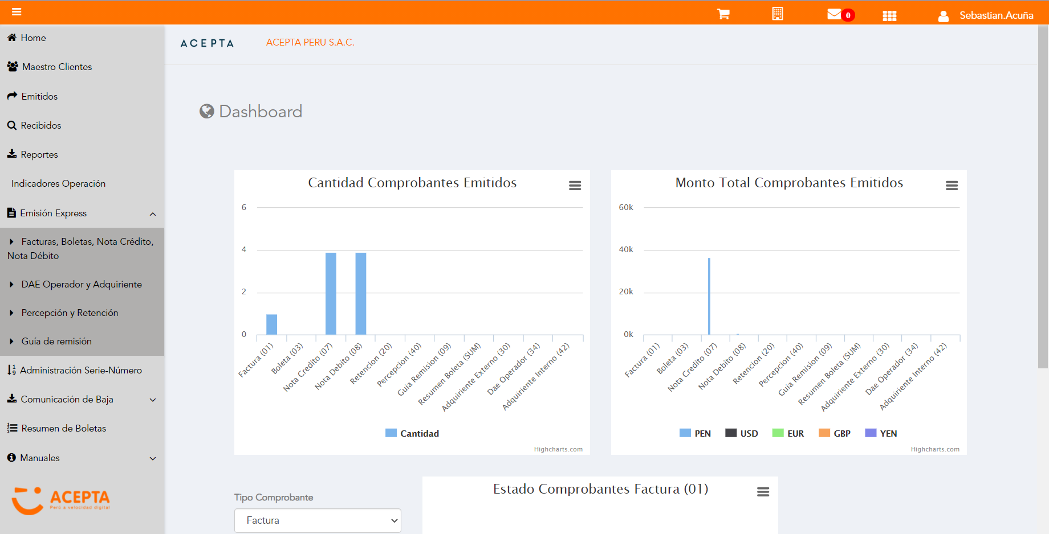

Click a subopción Facturas Boletas NotaCredito NotaDebito

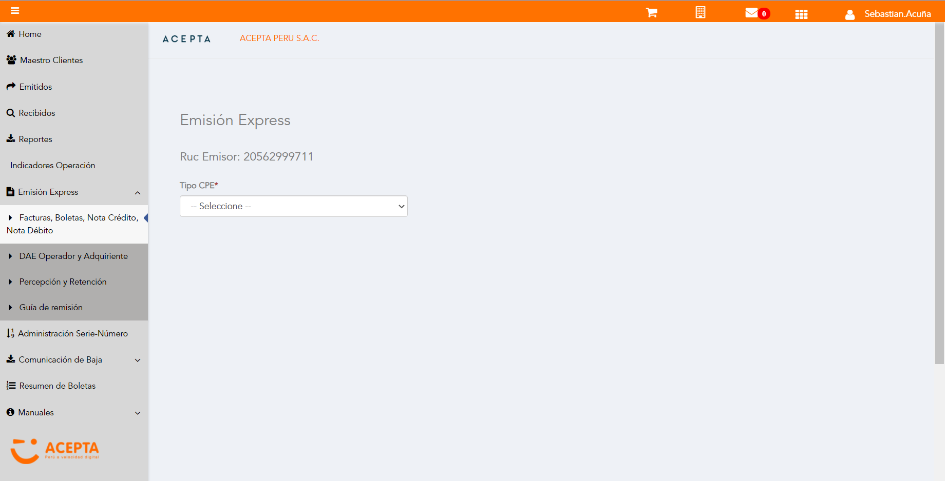

Selección Tipo de CPE

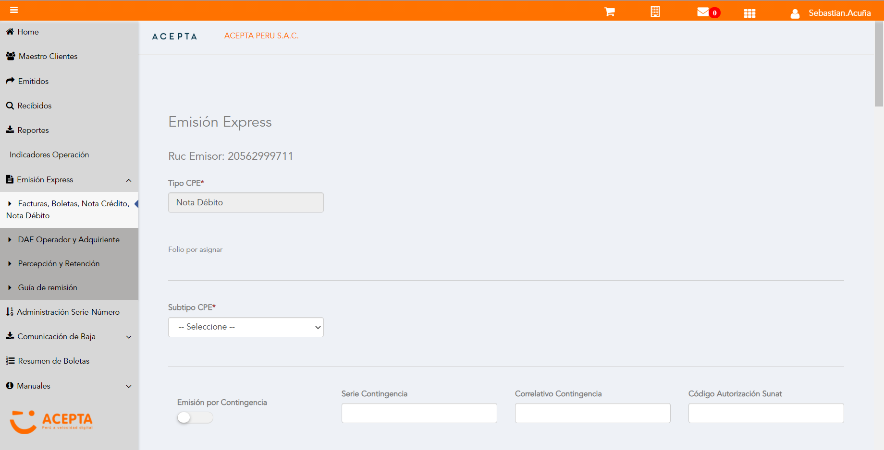

Selección Subtipo de CPE

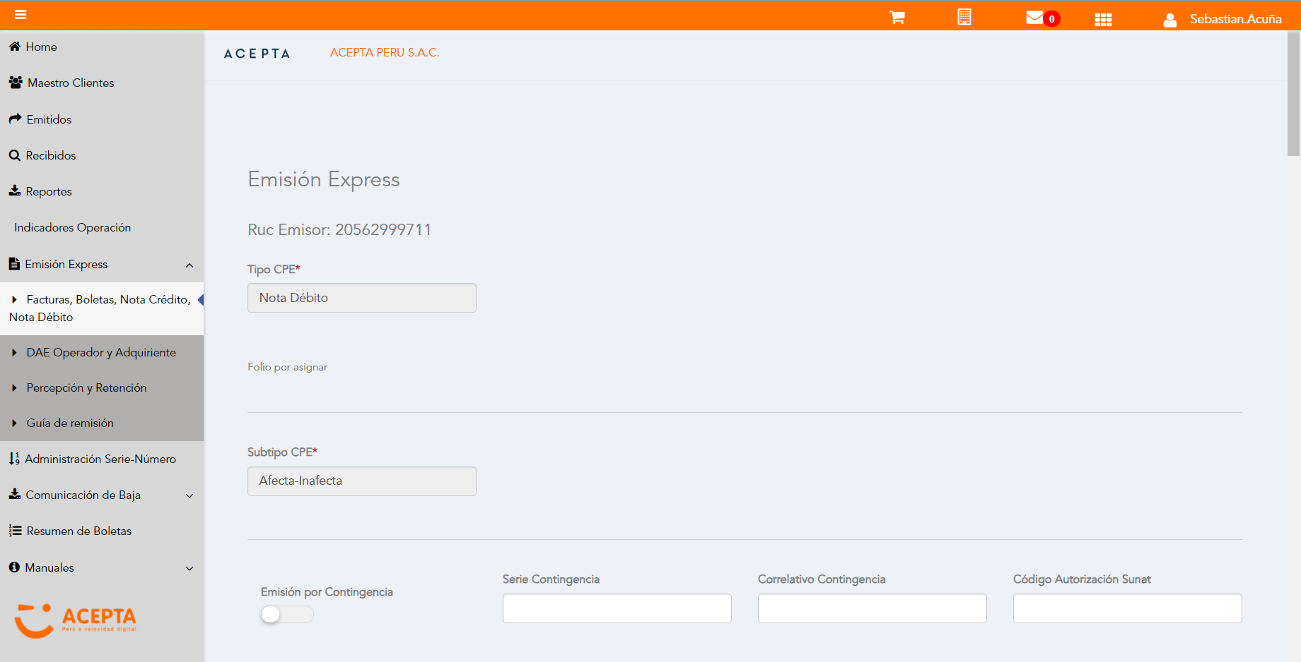

Se Agrega Fecha de Emisión

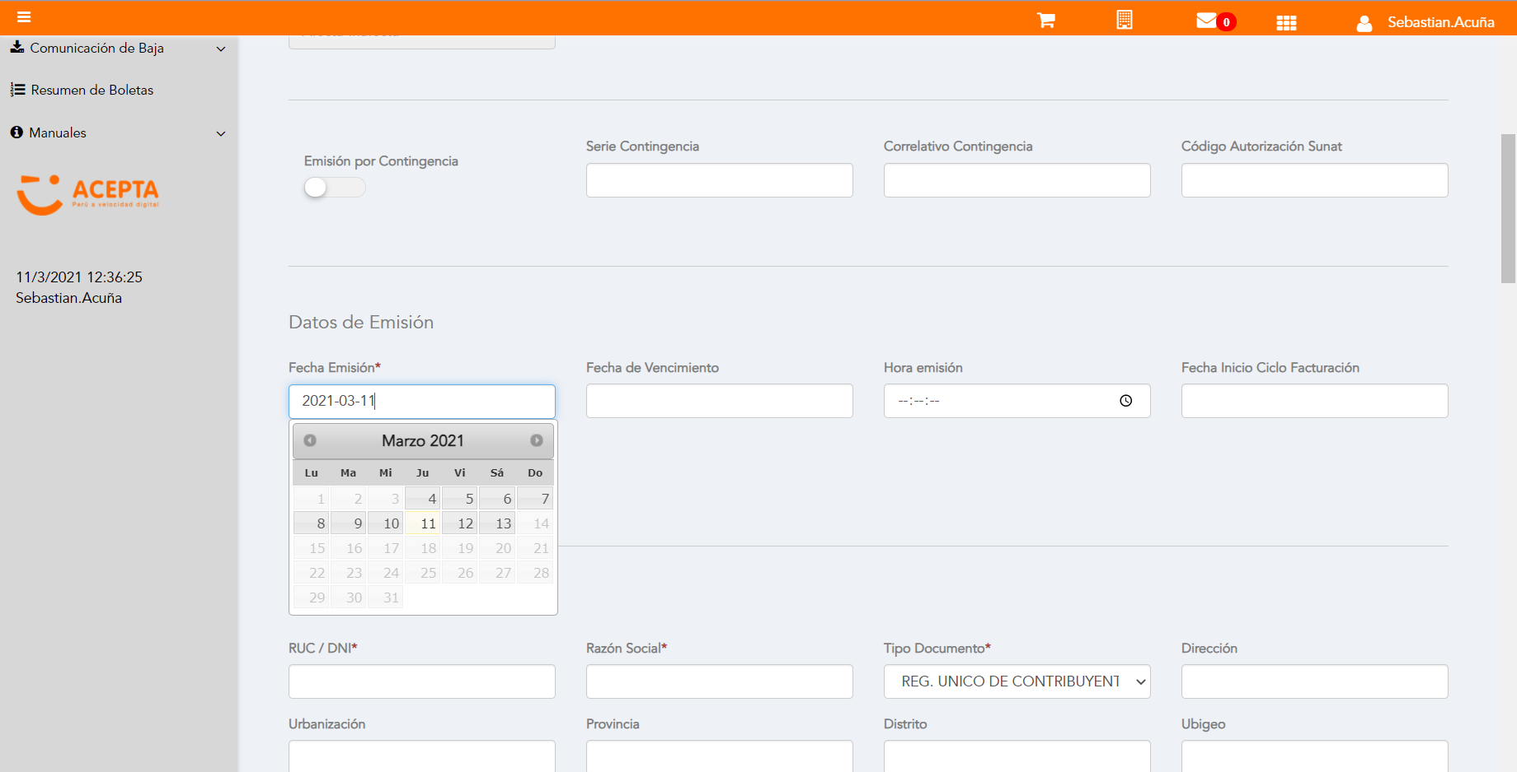

Datos de Receptor

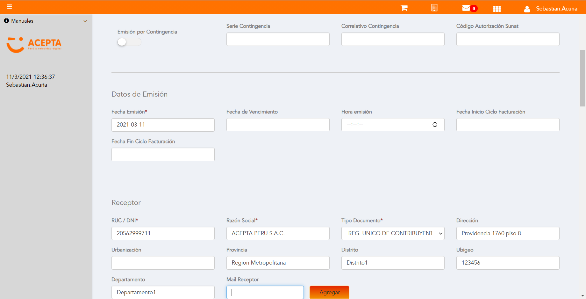

Se Agregan Referencias a CPE

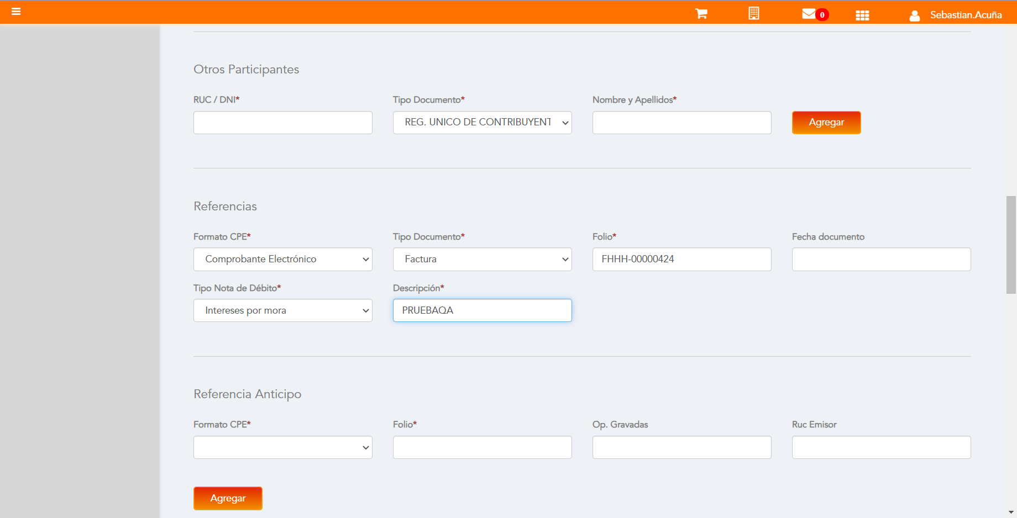

Producto NO Afecto

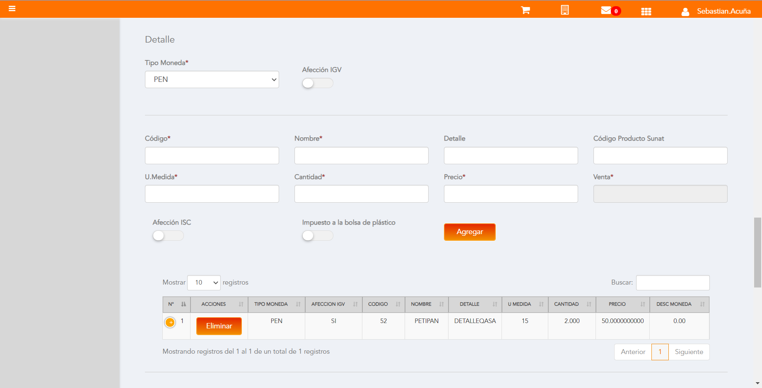

Se agrega Detalle de producto

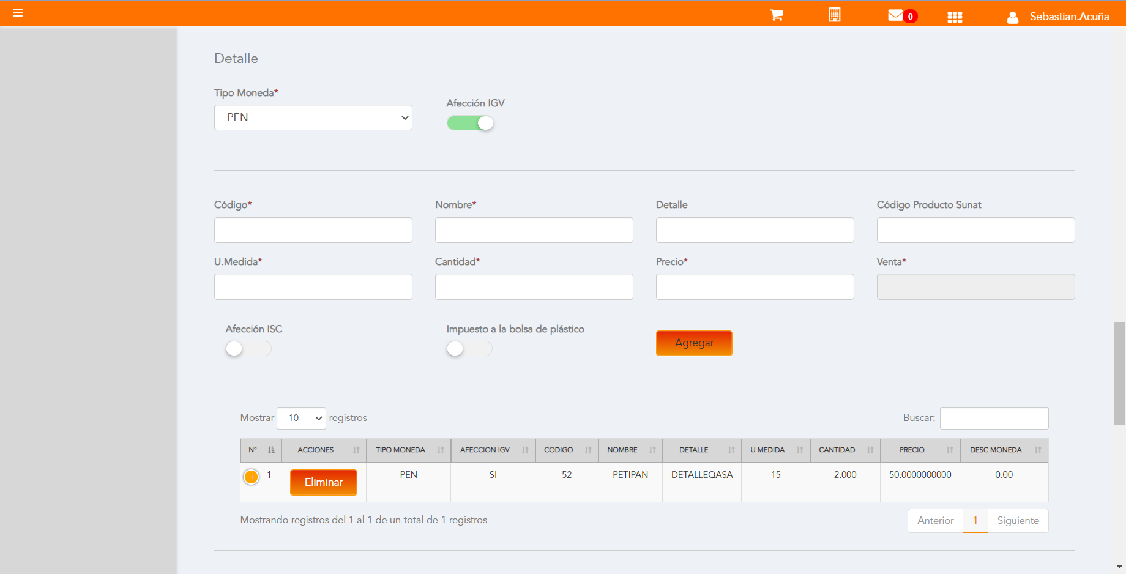

Click a botón Previsualizar

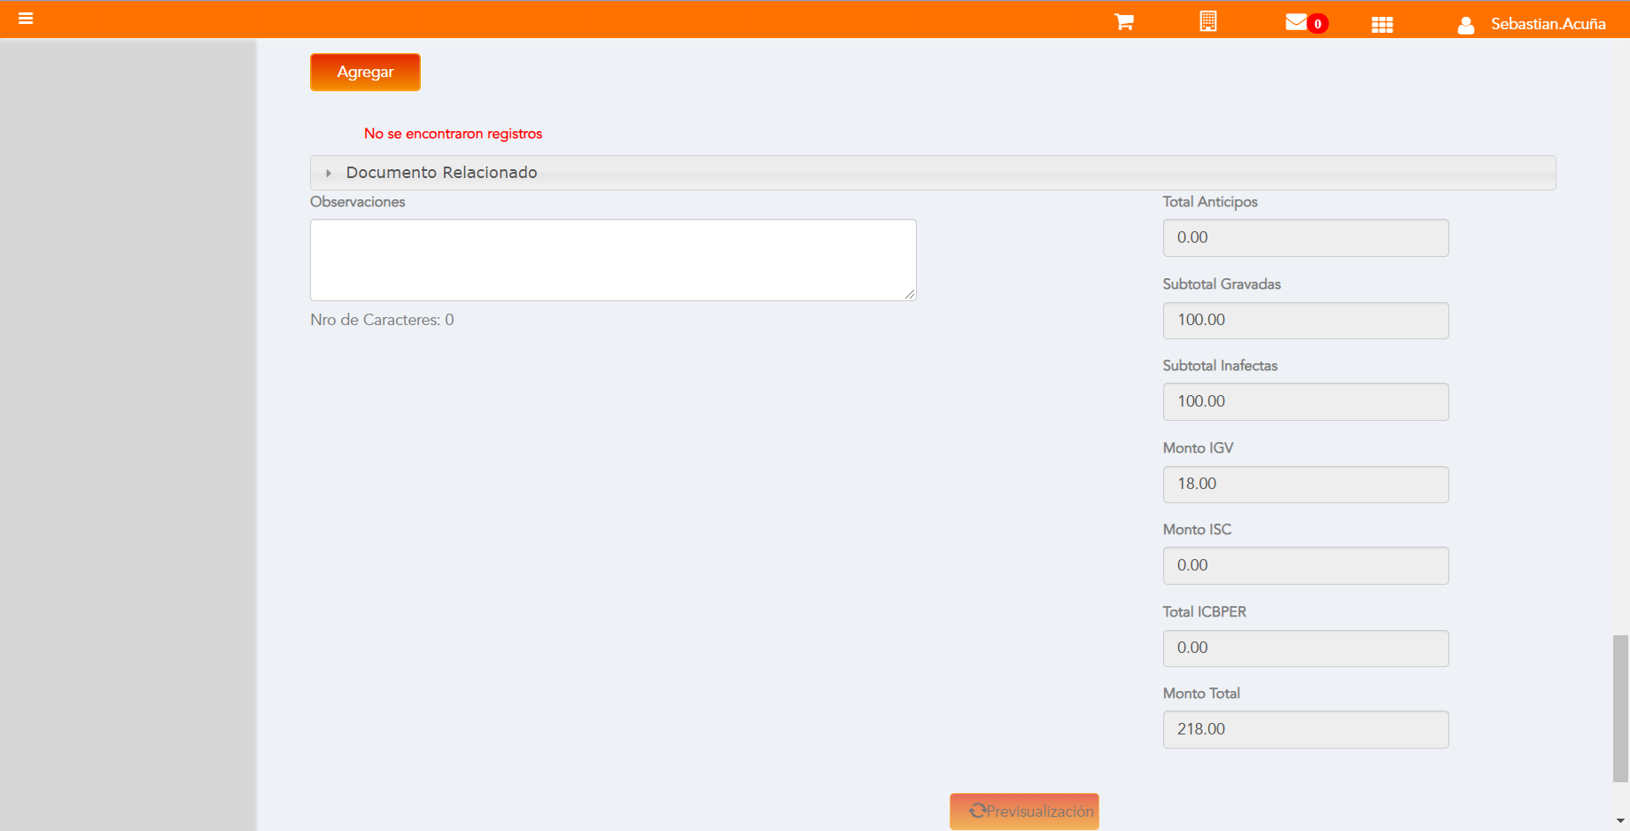

Click a botón Enviar a SUNAT

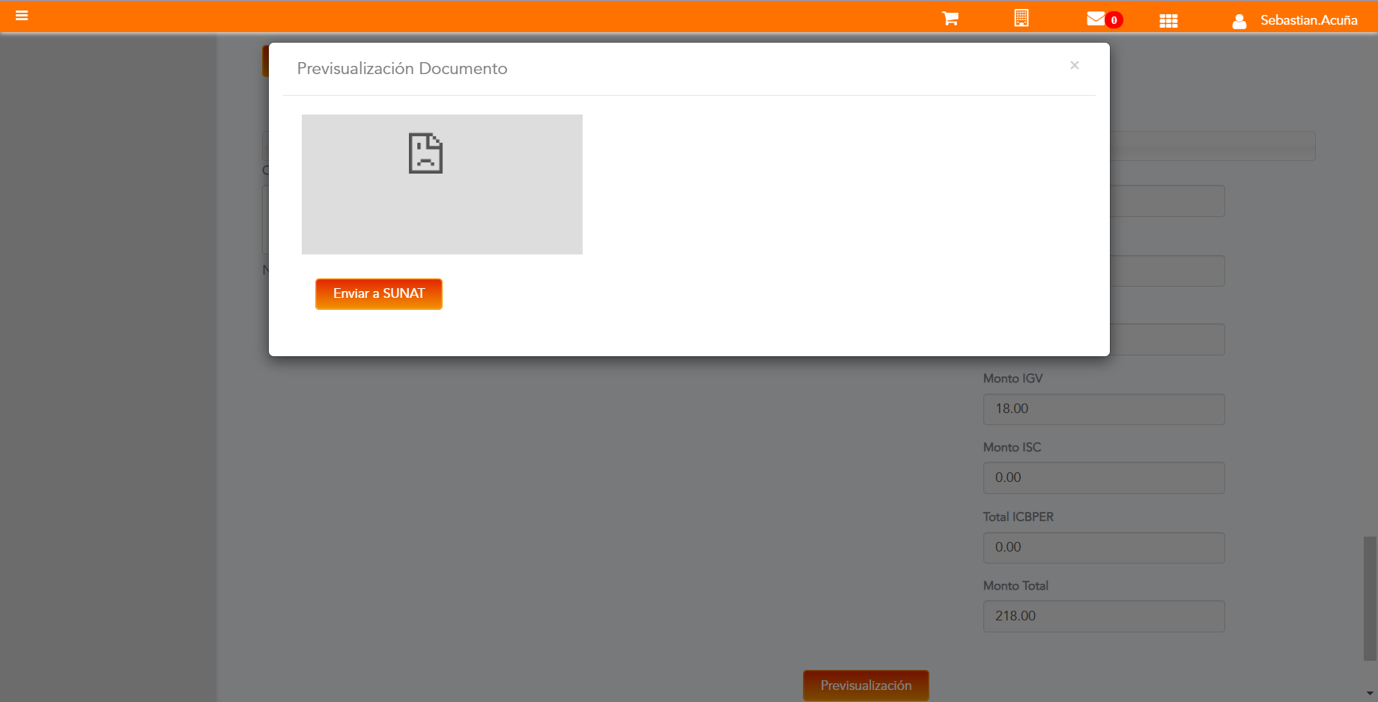

URL: http://qaacepta2108.acepta.pe/v01/AF2568875962F7BDD321C8F9467A754A30C11549?k=bfafb1f16554ec0f3225f3d42f7ca225

Número de CPE: FHHH00000097

Traza de CPE

